
Об утверждении регламента государственной услуги "Субсидирование в рамках гарантирования и страхования займов субъектов агропромышленного комплекса"
Утративший силу
Постановление акимата города Шымкент от 24 мая 2019 года № 444. Зарегистрировано Департаментом юстиции города Шымкент 30 мая 2019 года № 44. Утратило силу постановлением акимата города Шымкент от 23 декабря 2020 года № 810
Сноска. Утратило силу постановлением акимата города Шымкент от 23.12.2020 № 810 (вводится в действие по истечении десяти календарных дней после дня его первого официального опубликования).
В соответствии с пунктами 1 и 3 статьи 16 Закона Республики Казахстан от 15 апреля 2013 года "О государственных услугах", акимат города Шымкент ПОСТАНОВЛЯЕТ:
1. Утвердить регламент государственной услуги "Субсидирование в рамках гарантирования и страхования займов субъектов агропромышленного комплекса" согласно приложению к настоящему постановлению.
2. Государственному учреждению "Управление сельского хозяйства и ветеринарии города Шымкент" в установленном законодательством Республики Казахстан порядке обеспечить:
1) государственную регистрацию настоящего постановления в Департаменте юстиции города Шымкент;
2) в течение десяти календарных дней со дня государственной регистрации настоящего постановления акимата направление его копии в бумажном и электронном виде на казахском и русском языках в Шымкентский региональный центр правовой информации-филиал республиканского государственного предприятия на праве хозяйственного ведения "Республиканский центр правовой информации" Министерства юстиции Республики Казахстан для официального опубликования и включения в эталонный контрольный банк нормативных правовых актов Республики Казахстан;
3) в течение десяти календарных дней со дня государственной регистрации настоящего постановления направление его копии на официальное опубликование в периодические печатные издания, распространяемых на территории города Шымкент;
4) размещение настоящего постановления на интернет-ресурсе акимата города Шымкент после его официального опубликования.
3. Контроль за исполнением настоящего постановления возложить на заместителя акима города Шымкент Д.Жумина.
4. Настоящее постановление вводится в действие по истечении десяти календарных дней после дня его первого официального опубликования.
Аким города Шымкент | Г.Абдрахимов
Приложение к
постановлению
акимата города Шымкент
от 24 мая 2019 года
№ 444
Регламент государственной услуги "Субсидирование в рамках гарантирования и страхования займов субъектов агропромышленного комплекса"
Глава 1. Общие положения
1. Государственная услуга "Субсидирование в рамках гарантирования и страхования займов субъектов агропромышленного комплекса" (далее – государственная услуга) оказывается государственным учреждением "Управление сельского хозяйства и ветеринарии города Шымкент" (далее – услугодатель) на основании стандарта государственной услуги "Субсидирование в рамках гарантирования и страхования займов субъектов агропромышленного комплекса", утвержденного приказом исполняющего объязанности Министра сельского хозяйства Республики Казахстан от 23 ноября 2015 года № 9-1/1018 (зарегистрирован в Реестре государственной регистрации нормативных правовых актов под № 12523) (далее – Стандарт):
Прием заявления и выдача результата оказания государственной услуги осуществляется через:
веб-портал "электронного правительства" www.egov.kz, (далее – портал).
2. Форма оказания государственной услуги: электронная (полностью автоматизированная).
3. Результат оказания государственной услуги – уведомление о перечислении субсидии либо мотивированный отказ в предоставлении государственной услуги в случаях и по основаниям, предусмотренным пунктом 10 настоящего стандарта государственной услуги.
Форма предоставления результата оказания государственной услуги: электронная.
Глава 2. Описание порядка действий структурных подразделений (работников) услугодателя в процессе оказания государственной услуги
4. Основанием для начала процедуры (действия) по оказанию государственной услуги является заявление услугополучателем указанных в пункте 9 Стандарта.
5. Содержание каждой процедуры (действия), входящей в состав процесса оказания государственной услуги, длительность его выполнения:
1) срок оказания государственной услуги – 21 (двадцать один) рабочий день;
2) осуществление сотрудником канцелярии приема документов, их регистрации и передачи руководителю услугодателя – 30 (тридцать) минут;
3) руководитель услугодателя либо его заместитель передает заявление услугополучателя руководителю отдела услугодателя – 30 (тридцать) минут;
4) руководитель отдела услугодателя передает заявление услугополучателя ответственному исполнителю услугодателя – 30 (тридцать) минут;
5) ответственный исполнитель услугодателя проверяет представленные услугополучателем документы, подготавливает результат государственной услуги или мотивированный отказ – 19 (девятнадцать) рабочих дней;
6) руководитель услугодателя подписывает результат оказания государственной услуги – 1 (один) рабочий день;
7) канцелярия направляет результат оказания услуги услугополучателю в "личный кабинет" – 30 (тридцать) минут.
6. Результат процедуры (действия) по оказанию государственной услуги, который служит основанием для начала выполнения следующей процедуры (действия):
1) прием, регистрация документов и внесение на рассмотрение руководителю услугодателя;
2) определение ответственного исполнителя услугодателя;
3) подготовка результата оказания услуги либо мотивированного ответа об отказе;
4) выдача результата государственной услуги.
Глава 3. Описание порядка взаимодействия структурных подразделений (работников) услугодателя в процессе оказания государственной услуги
7. Перечень структурных подразделений (работников) услугодателя, которые участвуют в процессе оказания государственной услуги:
1) сотрудник канцелярии услугодателя;
2) руководитель услугодателя;
3) ответственный исполнитель услугодателя.
8. Описание последовательности процедур (действий) между структурными подразделениями (работниками) с указанием длительности каждой процедуры (действия):
1) осуществление сотрудником канцелярии приема документов, их регистрации и передачи руководителю услугодателя – 30 (тридцать) минут;
2) руководитель услугодателя либо его заместитель передает заявление услугополучателя руководителю отдела услугодателя – 30 (тридцать) минут;
3) руководитель отдела услугодателя передает заявление услугополучателя ответственному исполнителю услугодателя – 30 (тридцать) минут;
4) ответственный исполнитель услугодателя проверяет представленные услугополучателем документы, подготавливает результат государственной услуги или мотивированный отказ – 19 (девятнадцать) рабочих дней;
5) руководитель услугодателя подписывает результат оказания государственной услуги – 1 (один) рабочий день;
6) канцелярия направляет результат оказания услуги услугополучателю в "личный кабинет" – 30 (тридцать) минут.
Глава 4. Описание порядка оказания государственной услуги через Портал и порядка использования информационных систем в процессе оказания государственной услуги
9. Описание порядка оказания государственной услуги через Портал и последовательности процедур (действий) услугодателя и услугополучателя:
услугополучатель осуществляет регистрацию на Портале с помощью индивидуального индентификационного или бизнес – индентификационного номеров (далее – ИИН/БИН), а также осуществляет регистрацию на портале с помощью электронной цифровой подписи (далее – ЭЦП);
процесс 1 – прикрепление в интернет-браузер компьютера услугополучателя регистрационного свидетельства ЭЦП, ввод услугополучателем пароля (процесс авторизации) на портале для получения государственной услуги);
условие 1 – проверка на портале подлинности данных о зарегистрированном услугополучателе через индивидуальный идентификационный номер (далее – ИИН) или бизнес – идентификационный номер (далее – БИН) и пароль;
процесс 2 – формирование порталом сообщения об отказе в авторизации в связи с имеющимися нарушениями в данных услугополучателя;
процесс 3 – выбор услугополучателем государственной услуги, указанной в настоящем Регламенте, прикрепление к форме электронного документа, удостоверенного электронной цифровой подписью (далее – ЭЦП) услугополучателя необходимых копий документов в электронном виде, согласно приложению 3 к стандарту, а также выбор услугополучателем регистрационного свидетельства ЭЦП для удостоверения (подписания) запроса;
условие 2 – проверка на портале срока действия регистрационного свидетельства ЭЦП и отсутствия в списке отозванных (аннулированных) регистрационных свидетельств, а также соответствия идентификационных данных (между ИИН/БИН указанным в запросе, и ИИН/БИН указанным в регистрационном свидетельстве ЭЦП);
процесс 4 – формирование сообщения об отказе в запрашиваемой государственной услуге в связи с не подтверждением подлинности ЭЦП услугополучателя;
процесс 5 – направление электронного документа (запроса услугополучателя) удостоверенного (подписанного) ЭЦП услугополучателя через шлюз "электронного правительства" (далее – ШЭП) в автоматизированное рабочее место регионального шлюза "электронного правительства" (далее – АРМ РШЭП) для обработки запроса услугодателем;
процесс 6 – регистрация электронного документа в АРМ РШЭП;
условие 3 – проверка (обработка) услугодателем соответствия приложенных услугополучателем документов, указанных в пункте 9 Стандарта);
Процесс 7 – формирование сообщения об отказе в запрашиваемой государственной услуге в связи с имеющимися нарушениями в документах услугополучателя;
Процесс 8 – получение услугополучателем результата государственной услуги (уведомление в форме электронного документа), сформированного АРМ РШЭП.
Результат оказания государственной услуги направляется услугополучателю в "личный кабинет" в форме электронного документа, удостоверенного ЭЦП уполномоченного лица услугодателя.
Функциональные взаимодействия информационных систем, задействованных при оказании государственной услуги через Портал, приведены диаграммой согласно приложению 1 к настоящему регламенту.
10. Подробное описание последовательности процедур (действий), взаимодействий структурных подразделений (работников) услугодателя в процессе оказания государственной услуги, а также порядка использования информационных систем в процессе оказания государственной услуги отражается в справочнике бизнес-процессов оказания государственной услуги согласно приложению 2 к настоящему регламенту.
Приложение 1
к регламенту государственной услуги
"Субсидирование в рамках
гарантирования и страхования займов
субъектов агропромышленного
комплекса"
Диаграмма функционального взаимодействия информационных систем, задействованных в оказании государственной услуги через Портал

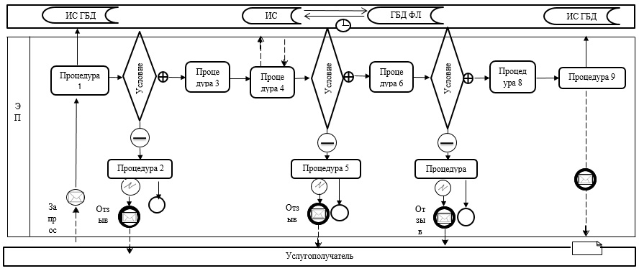

Условные знаки:

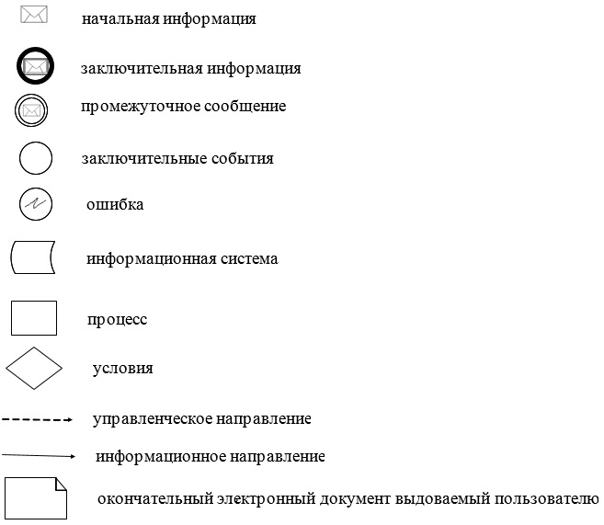

Приложение 2
к регламенту государственной услуги
"Субсидирование в рамках
гарантирования и страхования займов
субъектов агропромышленного
комплекса"
Справочник бизнес-процессов оказания государственной услуги

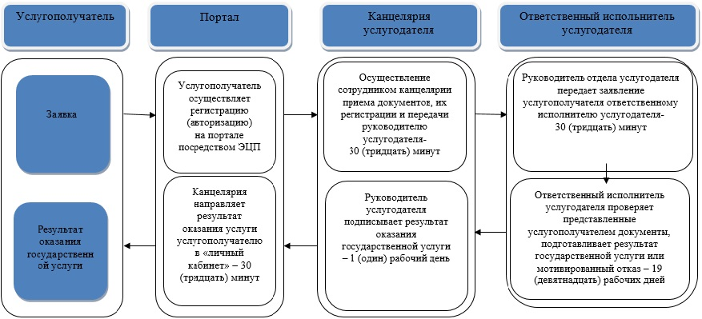

Условные обозначения:

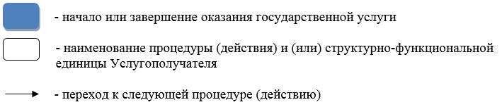

© 2012. РГП на ПХВ «Институт законодательства и правовой информации Республики Казахстан» Министерства юстиции Республики Казахстан

